Thiết lập cảnh báo về Telegram

Tạo BOT Telegram.

* Mở ứng dụng Telegram lên nhập @BotFather để bắt đầu  tạo BOT đầu tiên.
* Tìm đến BotFather (có dấu tick). Sau đó nhập /newbot để tạo mới. Tiếp đến nhập tên Boot, và cuối cùng nhập username BOT (Lưu ý username kết thúc có là _bot .) Khi đã nhập xong bạn sẽ nhận được mã token, mã này sẽ thực hiện cấu hình trong Zabbix ở các bước tiếp theo.
* Hãy xem ảnh minh họa để thực hiện.

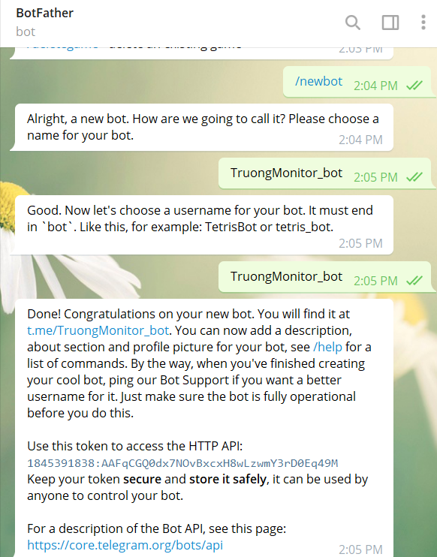

Lấy ID BOT Telegram.

* Để lấy được ID bạn nhập vào khung search của Telegram @myidbot sau đó chọn /start để bắt đầu nhé. Tiếp đến nhập /getid để lấy ID BOT.

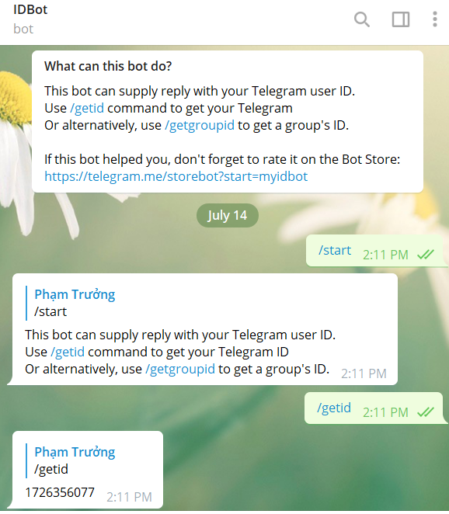

* Nếu thành công sẽ được như hình:

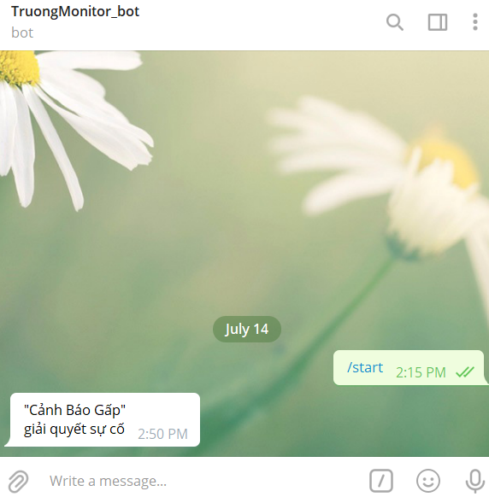

Thiết lập Telegram trên Zabbix

* Tạo Media type
* Bước này sẽ thực hiện cấu hình BOT   Telegram vào Zabbix,  bước khá quan trọng bạn hãy xem  kỹ và thực hiện nhé. Vì đã có sẳn Telegram trong phần media type rồi nên mình không tạo Media type mới và thực hiện chỉnh sửa luôn. bạn hãy click vào Telegram như ảnh bên dưới.

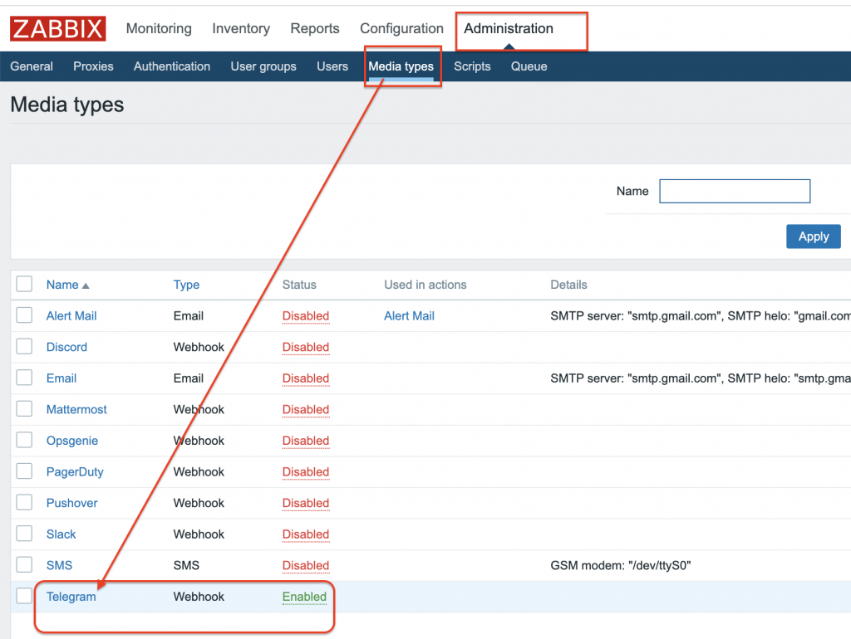

Sau đó bạn chọn tiếp Media type và nhập vào thông tin quan trọng sau.

* Name: Telegram (mặc định đã nhập nên mình không thay đổi)
* Token: Nhập mã Token đã lấy ở bước đầu tiên nhé.
* To: nhập vào ID BOT

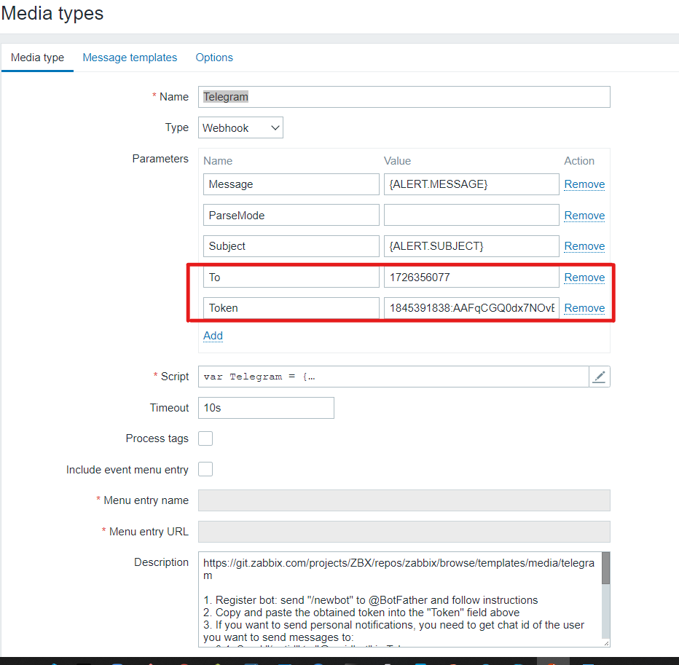

Khi đã nhập xong chọn Update.  Quay lại trang Media type bạn chọn Test sau đó gửi test xem BOT đã hoạt động chưa nhé. Nhấn Test để kiểm tra.

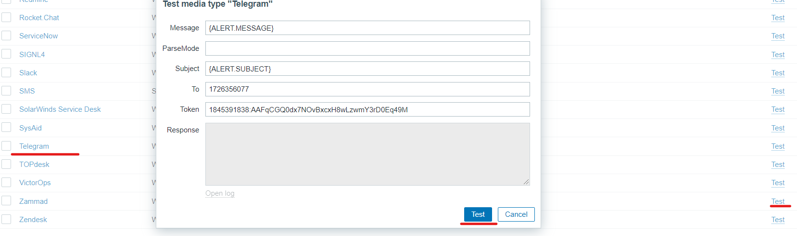

Sau khi Test thì Telegram đã nhận được. Như vậy đã hoàn tất bước tạo Bot và thiết lập vào Zabbix.

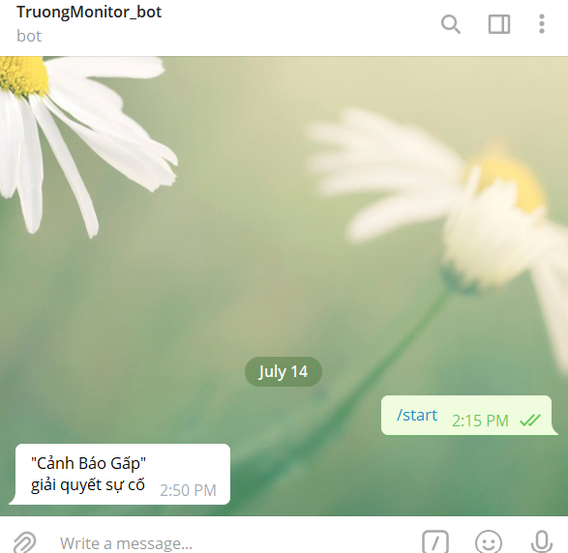

Set User nhận alert qua Telegram

* Để thiết lập bạn Click chọn Administrator => Admin => Admin.

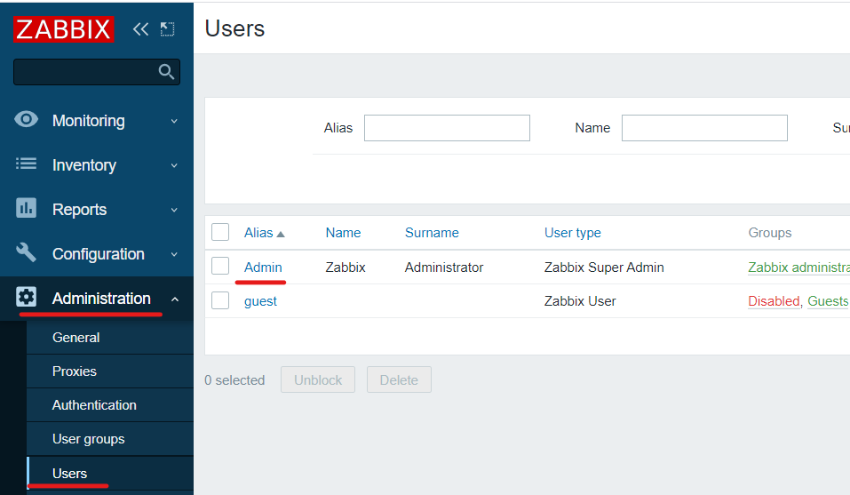

Tiếp đến bạn chọn User => Media => Add để thêm mới.

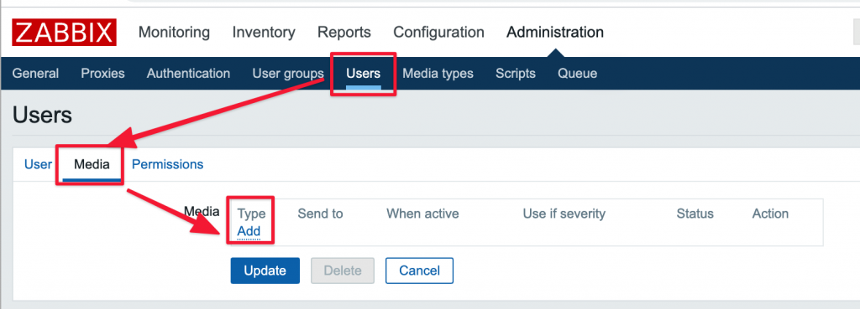

Tại giao diện bên dưới bạn chọn như sau:

* Type: Telegram
* Send to: Bạn nhập ID Chat Telegram vào

Và click chọn các thông tin khác sau đó Update.

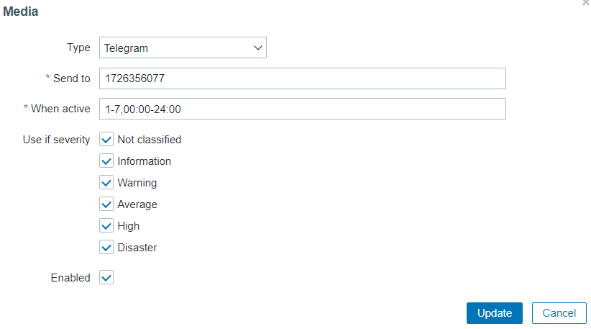

Như ảnh bên dưới là đã thành công.

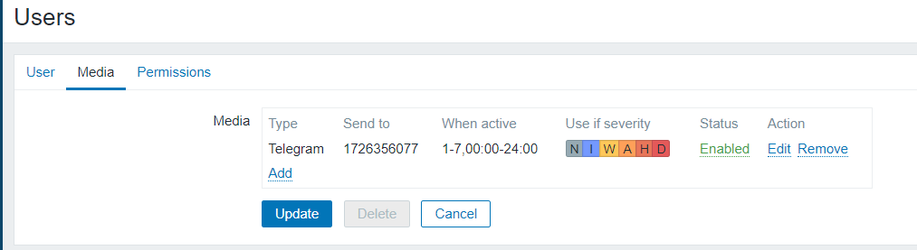

Tạo Action

* Sau khi hoàn thành bước trên, hệ thống vẫn chưa thể gửi cảnh báo qua telegram được, vì Action chưa được tạo. Cần tạo  Action và tùy chỉnh các kênh để gửi.
* Click chọn vào Configuration => Actions => Create action

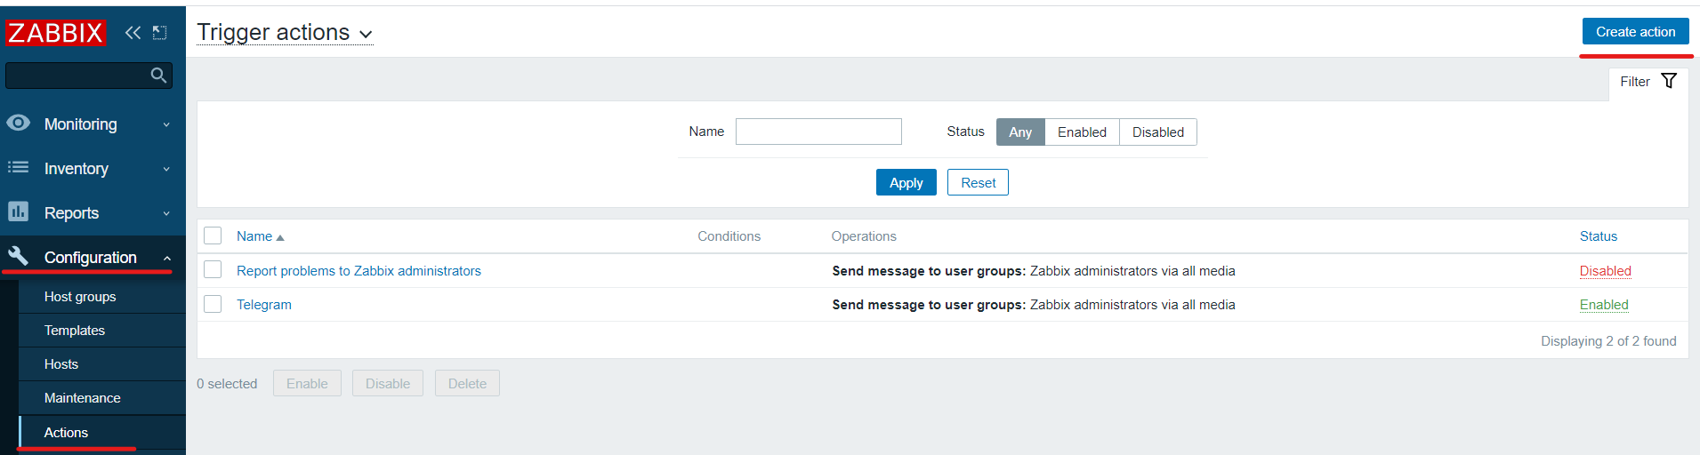

* Tại mục Name ở Tab Action nhập và tên cần đặt (Nhập tùy ý). Sau khi nhập tên xong chuyển đến Tab tiếp theo là Operetions.

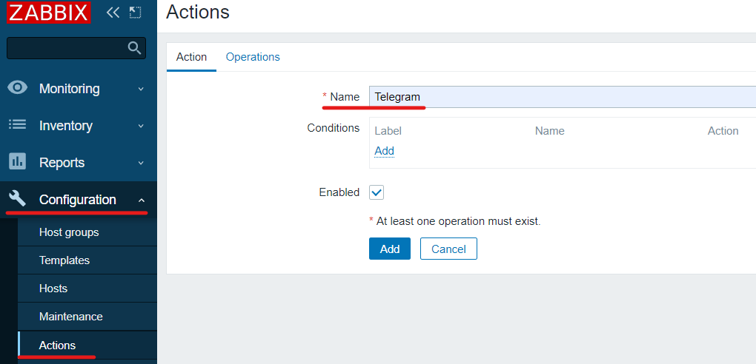

Tab Operations thiết lập cảnh báo gửi đi. Bạn thiết lập như sau.

* Default subject (Tiêu đề của thông báo)

Disaster {HOSTNAME}:{TRIGGER.NAME}-status-{TRIGGER.STATUS}

* Default message (Nội dung của thông báo)

{TRIGGER.NAME} on {HOSTNAME}

Status:{TRIGGER.STATUS}

Severity:{TRIGGER.SEVERITY}

Values:{ITEM.VALUE1}

ItemGraphic: [{ITEM.ID1}]

Ở mục Send to  User Gropus bạn chọn Group nhận cảnh báo hoặc chỉ định một user. Sau đó click Add để thêm vào

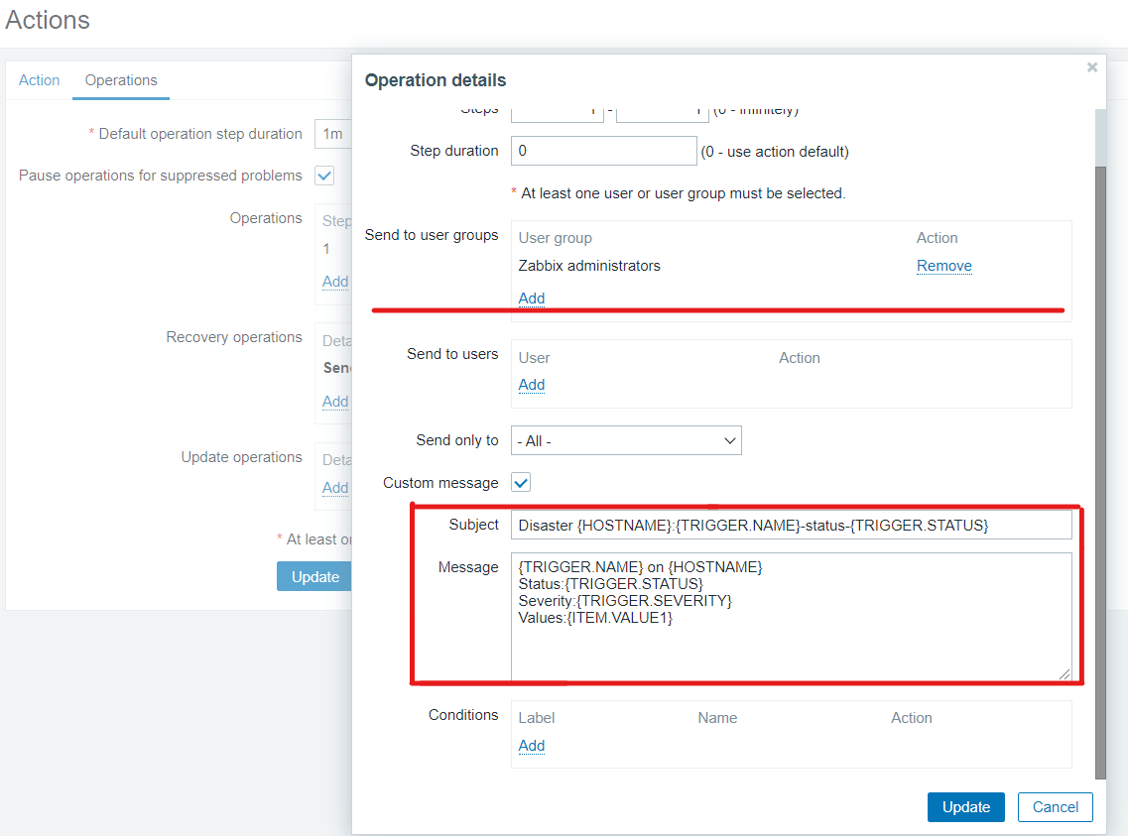

Tab Recovery operation: Thiết lập thông tin về bản tin cảnh báo gửi đi khi không vấn đề được giải quyết, dưới ngưỡng cảnh báo.

* Default subject (Tiêu đề của thông báo recovery)

OK Resolved: {HOSTNAME}:{TRIGGER.NAME}-status-{TRIGGER.STATUS}

* Default message (Nội dung của thông báo)

{TRIGGER.NAME} on {HOSTNAME}

Status: {TRIGGER.STATUS}

Severity: {TRIGGER.SEVERITY}

Values: {ITEM.VALUE1}

ItemGraphic: [{ITEM.ID1}]

